Tahák

- Vytvoř na samostatnou stránku tahák se vzorci podle vzoru w_tvary.jpeg (vložený obrázek )
- Ukládej průběžně !!!
- Pracuj v panelech kreslení / automatické tvary / základní tvary
- Kreslící plátno si maximálně zmenši po vložení objektu
- Vzory jsou ve složce Word velcí
- Textové pole se vzorci můžete libovolně barevně zvýraznit ( zde je žlutá )
- Svůj soubor před koncem hodiny ulož do složky S:/informatika/03 březen pod jménem tahák_příjmení

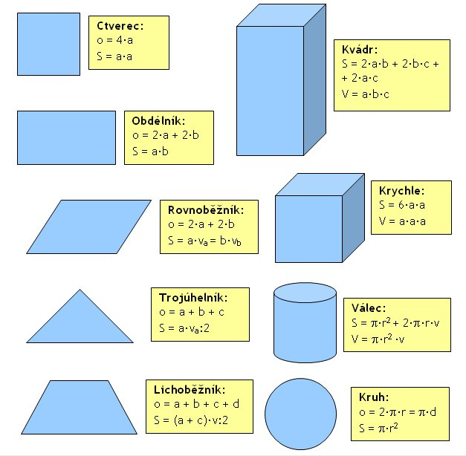

kvádr jako příklad

